**Cara MEMBUAT ANIMASI GIF MENGGUNAKAN GIMP**

1. Buka aplikasi GIMP, tampilannya seperti gambar di bawah ini.

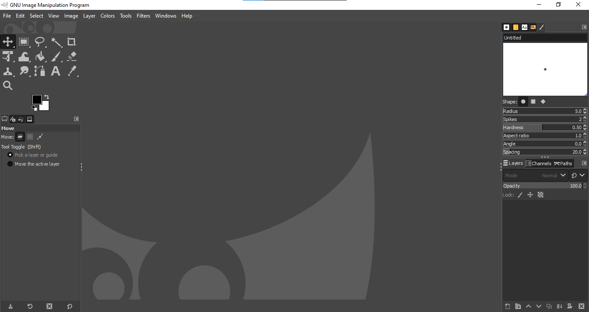

1. Buat sebuah image baru dengan ukuran 1080 x 1080 pixels dengan posisi landscape. Caranya pilih menu File > New atau kombinasi tombol keyboard Ctrl + N. Simpan file dengan nama animasi-natty.xcf.

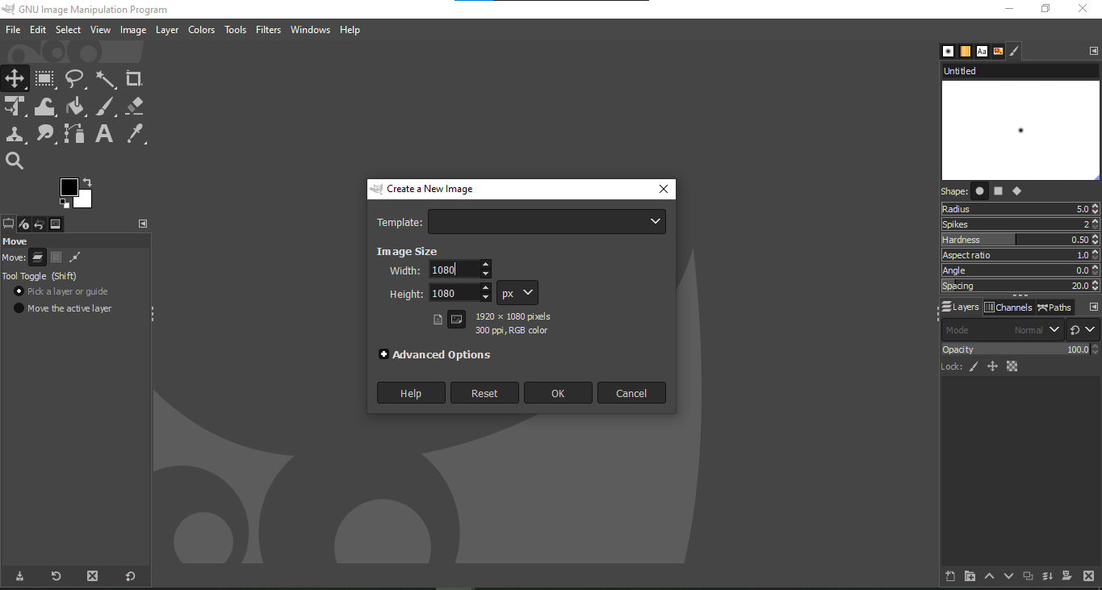

1. Masukan background tarik gambar gambar dari luar dan masukan ke GIMP.

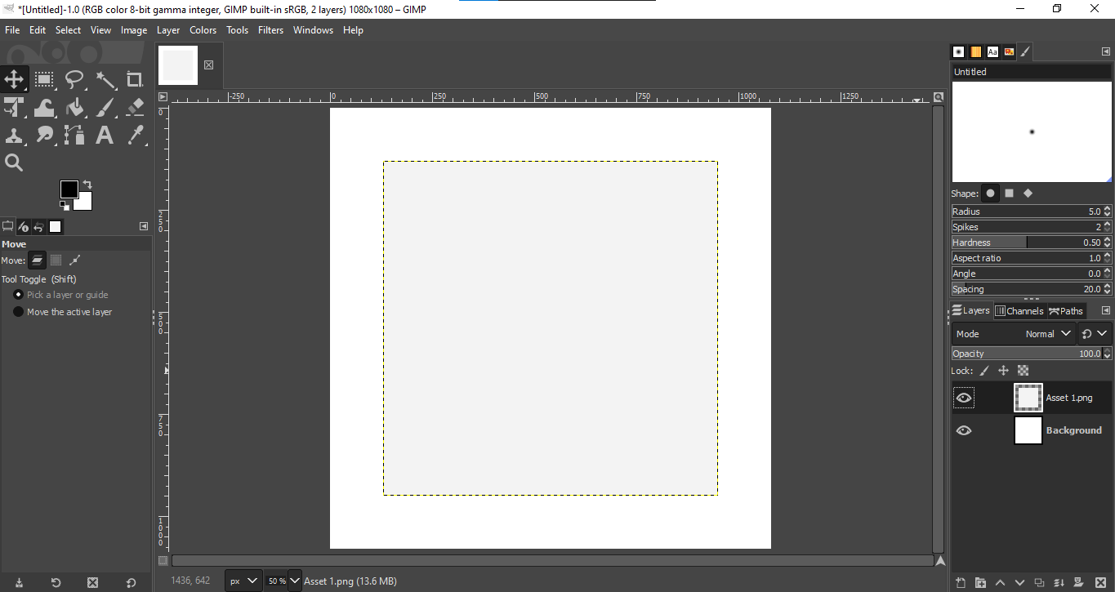

1. Pilih “Sacle layer” jika ingin merubah ukuran objek.



1. Masukan gambar atau objek baru (gambar orang yang telah saya sediakan) dengan cara yang sama dengan nomor 3.

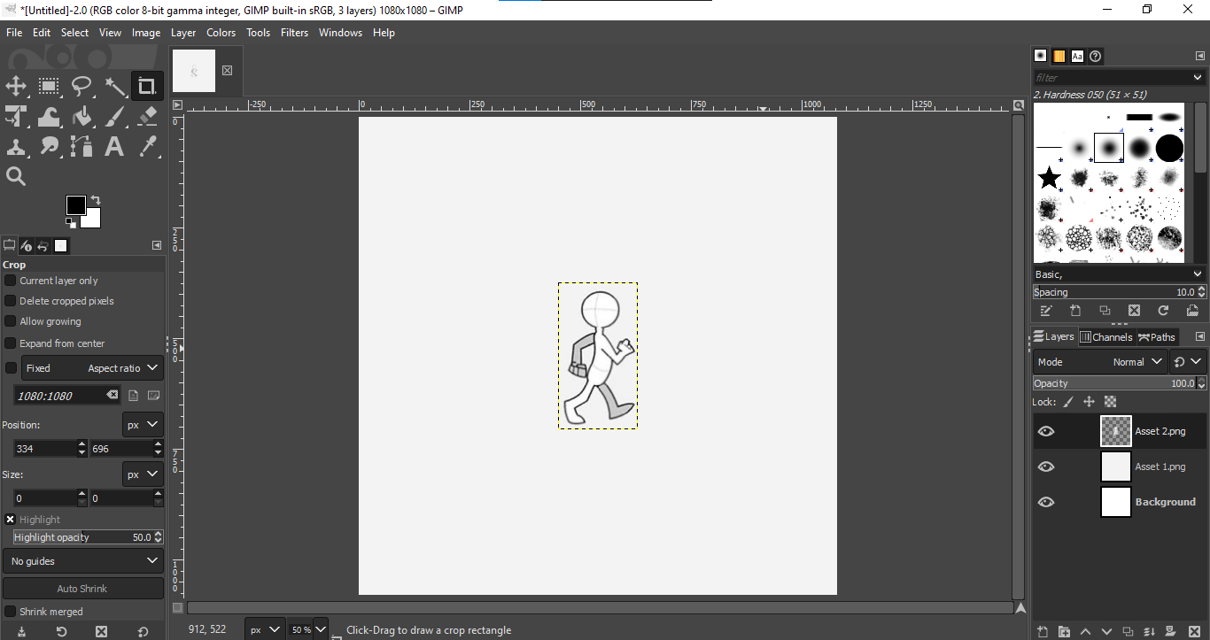

1. Duplicate layer 1 (background) untuk menutupi layer 2 (objek).

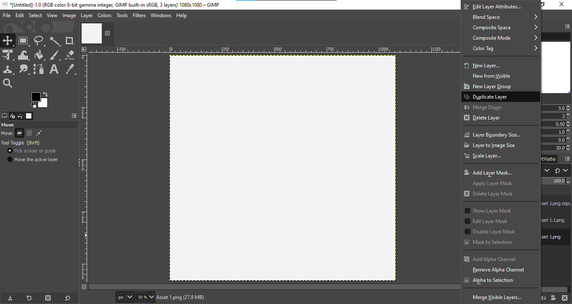

1. Lakukan langkah nomor 3-6 sampai semua gambar yang ada habis
2. Setelah semua gambar dimasukan, selanjutnya mage down untuk menggabungkan 2 layer

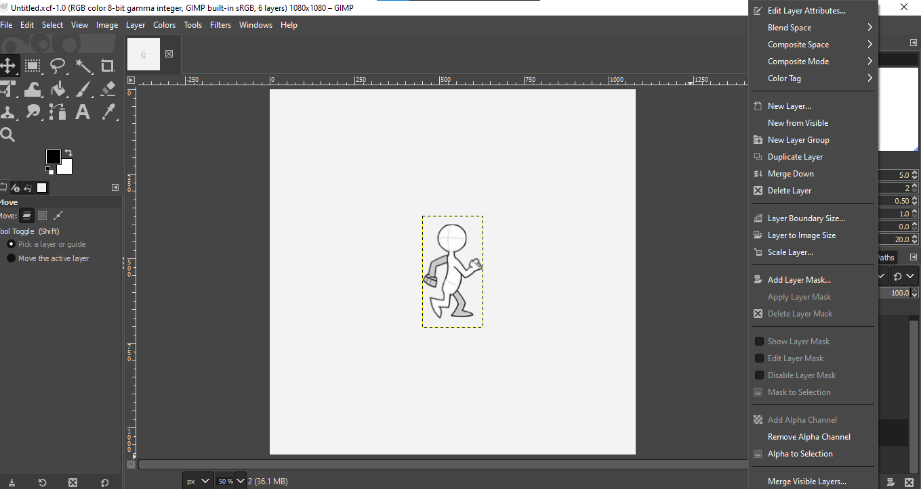

1. Pilih file klik “save a copy” untuk menyimpan file kerja kita atau bisa lansung save dengan cara menekan shift+control+S (secara bersamaan).

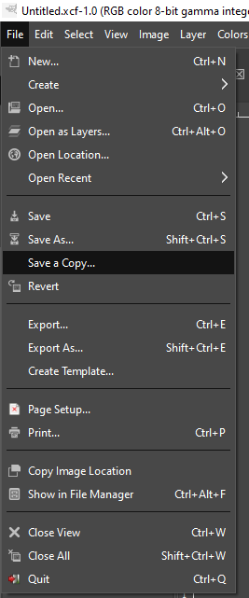

1. Pilih file klik “Export As” untuk menyimpan file kerja kita atau bisa lansung save dengan cara menekan shift+control+E (secara bersamaan).



1. Tulisan png diganti menjadi Gif. Sip jadi

